**Unidade Integrada Sesi-Senai**

**Rio Verde - GO**

Ensino Médio Integrado – Técnico em Desenvolvimento de Sistemas

**PROJETO DO SITEMA Oficina Corpo em Movimento 1.0**

Cliente: Kívia Rodrigues Pereira

Equipe: Dev Softway LTDA

Rio Verde, 2022

Higor Ramos Guimarães Neves

Paulo Roberto Barbosa da Silva Filho

Victor Manoel Alves da Silva

Filipe Figueredo Rufino

Wytalo César Soares Freitas

Carlos Eduardo Da Cruz Santos

**PROJETO DO SITEMA Oficina Corpo Em Movimento 1.0**

Projeto de Software elaborado e apresentado como requisito de nota na disciplina de Módulo Integrador do curso de Tecnologia em Desenvolvimento de Sistemas da Unidade Integrada Sesi-Senai de Rio Verde, sob a orientação do professor Thiago Macklin Gonçalves.

Rio Verde, 2022

**SUMÁRIO**

1. DOCUMENTO DE ESPECIFICAÇÃO DE SOFTWARE 5

1.1. Dados da Empresa Cliente 5

1.2. Produto 5

1.3. Aspectos Técnicos do Produto 6

1.4. Missão do produto 6

1.5. Requisitos de Qualidade 7

1.6. Objetivos Gerenciais do Projeto 8

1.7. Equipe de Desenvolvimento 9

1.8. Metodologia de Desenvolvimento 10

1.8.1. Sobre a Metodologia 11

1.8.2. Ciclo de Vida da Metodologia no Projeto do Sistema 11

1.8.2.1. Product Backlog 11

1.8.2.2. Sprints Backlog 11

1.8.2.3. Informações sobre as Sprints 12

1.9. Entrevistas 13

2. DOCUMENTO DE REQUISITOS 15

2.1. Cadastrar Filmes 15

2.2. Fazer Tal Ação 15

3. CASO DE USO 17

3.1. Diagrama de Caso de Uso 17

3.2. Caso de Uso 18

3.2.1. Caso de Uso – Cadastrar Cliente 18

3.2.2. Caso de Uso – Nome do Caso de Uso 19

4. PROJETO DE INTERFACE 20

4.1. Interface de Cadastro de Cliente 20

4.1.1. Confirmação 20

4.2. Interface de Cadastro de Filme 20

4.3. Interface de Relatórios 20

4.4. Interface de Menu Principal 20

1. **DOCUMENTO DE ESPECIFICAÇÃO DE SOFTWARE**
   1. **Dados da Empresa Cliente**

**Nome Fantasia:** Dev Softway

**Razão Social:** Dev Softway e Cia – ME

**CNPJ:** 00.000.000/0001-00

**Endereço: Av. Guanabara n 217 – Setor Pauzanes – Rio Verde**

**Telefones:** 3423-2288 / 98488 8877

**Cliente/Master:** Kívia Rodrigues Pereira

**Cliente/Usuários:** Maria de Jesus, Carla de Souza, Marcos Pereira

**Descrição da Empresa/Comércio:** A empresa Dev Softway é uma empresa de pequeno porte e recém-chegada no mercado, estamos atuando atualmente com desenvolvimento de software, programas, aplicativos e sites em geral. Possui um total de seis funcionários, divididos em setores.

* 1. **Produto**

Será desenvolvido um sistema para automatização da academia da cliente Kívia Rodrigues, que vai ter um registro dos alunos da academia podendo ser passados exercícios de acordo com seu histórico médico em seu cadastro, o aplicativo lembrará o usuário de tomar água.

* 1. **Aspectos Técnicos do Produto**
     1. Linguagens e Ferramentas

O software será construído a base da linguagem de programação Python. Utilizando a ferramenta VS code (Visual Studio Code) como editor de código fonte.

Durante o processo de análise e projeto do sistema também serão utilizadas as ferramentas BR MODELO para a modelagem do banco de dados e a ferramenta Trello para o gerenciamento das tarefas da equipe.

* + 1. Arquitetura de Rede

Devido ao software ser construído em plataforma desktop será utilizado a arquitetura cliente-servidor para o funcionamento do software em rede. A camada de aplicação ficará instalada no computador do cliente e a camada do banco de dados ficará instalada no servidor.

A configuração mínima prevista do servidor de rede será de quatro meses.

A configuração mínima prevista do computador cliente será quatro meses.

* 1. **Missão do produto**

O Software Oficina Corpo Em Movimento 1.0 visa oferecer ao cliente uma melhor experiencia para realização de atividades físicas, redirecionadas pelo tutor responsável, também contara com comunicação clientes-aluno, por meio do chat dentre outros. E gestão financeira na empresa Dev Softway e LTDA.

* 1. **Requisitos de Qualidade**

A ISO nº 9126 determina uma série de requisitos de qualidade de software que um software a ser construído pode abranger. Esses requisitos de qualidade abrangem aspectos internos do software como linguagens, códigos, classes, etc. Assim como os aspectos externos do software como a interface da função, botões, cores, entre outras. A seguir a Figura 01 exemplificados quais são os requisitos de qualidade do software divididos por áreas.

Figura 01: Requisitos de Qualidade Interna e Externa

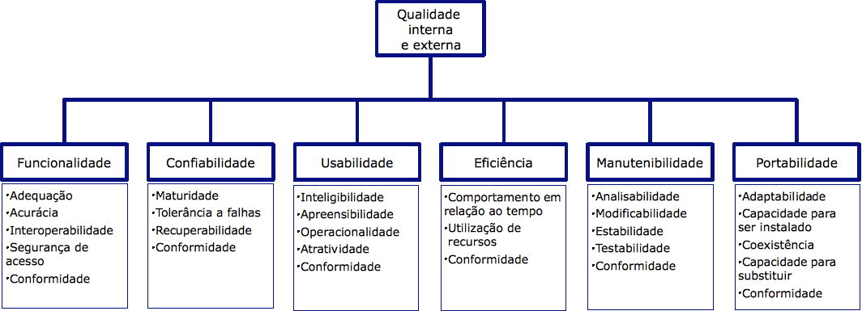

Fonte: ISO 9126

A partir da ISO 9126 o produto deverá atender aos seguintes requisitos de qualidade:

* A utilização será feita através de uma interface gráfica moderna de acordo com os padrões de designer atual;
* A usabilidade do sistema será fácil e rápida para oferecer melhor agilidade no atendimento ao cliente, terá ícones de fácil acesso e fontes de tamanho adequado a cada usuário;
* As interfaces do sistema deverão ser completamente responsivas, assim a interface deverá se adequar ao tamanho da resolução do monitor;
* O sistema terá comunicação sincronizada com o cliente e o preço será combinado;
  1. **Objetivos Gerenciais do Projeto**

**Entregas**: Durante o processo de desenvolvimento do software uma versão do produto deverá ser disponibilizada ao cliente ao final de cada sprint para que as funções desenvolvidas até determinado ponto sejam avaliadas pelo usuário.

**Prazo**: O prazo máximo para o desenvolvimento do software será de 04 (quatro) meses;

**Custos**: Os custos previstos do projeto serão descritos nas Tabela 01 e 02 a seguir.

**Tabela 01** – Custo por Mês

|  |  |  |  |  |
| --- | --- | --- | --- | --- |
| **Item** | **Descrição** | **Quant** | **Valor Unit.** | **Valor Total** |
| 01 | Remuneração Mensal por Membro da Equipe | 05 | R$ 2.000,00 | R$ 12.000,00 |
| 02 | Aluguel de Sala | 01 | R$ 1.000,00 | R$ 1.000,00 |
| 03 | Energia | 01 | R$ 300,00 | R$ 300,00 |
| 04 | Outros Gastos | 01 | R$ 200,00 | R$ 200,00 |
| **Total por Mês** | | | | **R$ 13.500,00** |

**Tabela 2** - Custo Total do Projeto

|  |  |  |  |  |
| --- | --- | --- | --- | --- |
| **Item** | **Descrição** | **Tempo Previsto** | **Valor Unit.** | **Valor Total** |
| 01 | Custo Fixo Mensal | 06 meses | R$ 13.500,00 | R$ 81.000,00 |
| 02 | Lucro Previsto no Projeto | 01 | R$ 40.000,00 | R$ 40.000,00 |
|  |  |  |  |  |
|  |  |  |  |  |
| **Total** | | | | **R$ 121.000,00** |

**Manutenção**: O custo de manutenção mensal do software após sua conclusão e implantação no cliente será de 01 (um) salário mínimo por mês;

**Contrato**: Este projeto será o contrato de prestação de serviço entre equipe de desenvolvimento e cliente, podendo ser alterado constantemente por qualquer uma das partes, deste que comunicado em no máximo 24h a parte interessada;

**Comunicação**: Para facilitar a comunicação este projeto será disponibilizado em plataforma de chat Microsoft Teams e Discord. Também haverá reuniões semanais de forma presencial (Segunda, Quarta e Sexta).

* 1. **Equipe de Desenvolvimento**

A equipe de desenvolvimento será composta pelos seguintes papéis e atribuições, de acordo com a metodologia **ágil Scrum** estabelecida para este projeto:

|  |  |  |  |
| --- | --- | --- | --- |
| **Sprints** | **Nome** | **Função** | **Atribuições** |
| 01 | Victor Manoel | Scrum Master | Liderar a equipe. |
| Prof. Thiago Macklin | Product Owner | Ajudar no entendimento do negócio |
| Filipe Figueiredo | Time - Desenvolvedor | Desenvolver o projeto de software |
| Wytalo César | Time - Desenvolvedor | Desenvolver o projeto de software |
| Higor Ramos | Time - Desenvolvedor | Desenvolver o projeto de software |
| 02 | Victor Manoel | Scrum Master | Liderar a equipe. |
| Prof. Thiago Macklin | Product Owner | Ajudar no entendimento do negócio |
| Filipe Figueiredo | Time - Desenvolvedor | Desenvolver o projeto de software |
| Wytalo César | Time - Desenvolvedor | Desenvolver o projeto de software |
| Higor Ramos | Time - Desenvolvedor | Desenvolver o projeto de software |
| 03 | Victor Manoel | Scrum Master | Liderar a equipe. |
| Prof. Thiago Macklin | Product Owner | Ajudar no entendimento do negócio |
| Filipe Figueiredo | Time - Desenvolvedor | Desenvolver o projeto de software |
| Wytalo César | Time - Desenvolvedor | Desenvolver o projeto de software |
| Higor Ramos | Time - Desenvolvedor | Desenvolver o projeto de software |

* 1. **Metodologia de Desenvolvimento**

Para o projeto de desenvolvimento do sistema Oficina do Corpo Em Movimento será utilizado a metodologia de desenvolvimento **Ágil Scrum** devido essa metodologia ser altamente utilizada

* + 1. **Sobre a Metodologia**

Descreva em detalhe o funcionamento da metodologia.

***Dica de como fazer:*** *Neste tópico você deve fazer uma descrição* ***muito bem detalhada*** *sobre o funcionamento completo da metodologia Scrum, como se fosse um trabalho de pesquisa sobre a metodologia. A ideia é explicar tudo sobre a metodologia, para que o cliente e os membros da equipe, ao ler o projeto, saibam como devem seguir corretamente a metodologia Scrum.*

* + 1. **Ciclo de Vida da Metodologia no Projeto do Sistema**
       1. **Product Backlog**

Neste tópico serão documentados todos os itens do Product Backlog criados ao longo do desenvolvimento do projeto.

|  |  |  |  |
| --- | --- | --- | --- |
| **Item** | **Descrição** | **Estimativa de Esforço** | **Nível de Prioridade** |
| 1 | Construção do Documento de Especificação de Software | 40h | 100 |
| 2 | Construção do Documento de Requisitos de Software | 60h | 90 |
| 3 | Criação do Diagrama de Caso de Uso | 10h | 80 |
|  |  |  |  |
|  |  |  |  |
|  |  |  |  |

***Dica de como fazer:*** *Neste tópico você deve inserir todos os itens criados no Product Backlog do seu gerenciador de projeto* ***Trello****.*

* + - 1. **Sprints Backlog**

Neste tópico serão documentados todos os itens dos Sprints Backlogs criados ao longo do desenvolvimento do projeto.

|  |  |  |  |  |  |
| --- | --- | --- | --- | --- | --- |
| **Item do Product Backlog** | **Nº Sprint e Período** | **Tarefa** | **Responsável** | **Data de Início** | **Previsão de Entrega** |
| *1* | *Sprint 1: 23/04/2018 a 13/05/2018* | *Fazer tal coisa...* | *Fulano* | *23/04/2018* | *30/04/2018* |
| *Construir outra coisa...* | *Fulana* | *30/04/2018* | *10/05/2018* |
|  |  |  |  |
|  |  |  |  |
|  |  |  |  |
|  |  |  |  |  |  |
|  |  |  |  |
|  |  |  |  |
|  |  |  |  |

***Dica de como fazer:*** *Neste tópico você deve inserir todas as tarefas criadas em cada uma das Sprints do seu projeto no seu gerenciador de projeto* ***Trello****. Este tópico, será preenchido ao longo da sprint de acordo com as tarefas criadas* ***no Kanban do Trello****.*

* + - 1. **Informações** **sobre as Sprints**

Documente aqui o tempo, data de início e fim da sprint, datas de reuniões, observações, problemas enfrentados e demais informações que jugarem necessário em cada uma das Sprints.

|  |  |  |  |
| --- | --- | --- | --- |
| **Sprint** | **Reunião** | **Resumo da Reunião** | **Data da Reunião** |
| *1* | *Planejamento da Sprint* | *O líder iniciou a reunião pedindo mais comprometimento da equipe, depois iniciou a divisão de tarefas e ...* | *23/04/2018* |
| Daily *Scrum* |  |  |
|  |  |  |
|  |  |  |
|  |  |  |  |
|  |  |  |

***Dica de como fazer:*** *Neste tópico você deve inserir de forma* ***detalhada*** *todas as informações relacionadas as reuniões que aconteceram durante cada Sprint,* ***obrigatoriamente*** *devem ser documentadas as reuniões: Planejamento da Sprint, Daily Scrum e a Reunião de Retrospectiva.*

* 1. **Entrevistas**

Neste tópico serão documentas todas as entrevistas, workshops ou observações realizadas ao longo do projeto.

**Número Entrevista:** 01

**Cliente Entrevistado:** João da Silva

**Data:** 01/01/2000

**Perguntas:**

1. Quais funções o senhor espera do sistema?
2. Que características o senhor esperado do sistema?
3. Quais relatórios gerenciais o senhor precisa?

**Síntese das Respostas:** Em entrevista com o Sr. João, tivemos uma primeira impressão do sistema requerido pelo empresário. Começamos a entrevista perguntando quais as principais características e funções que ele esperava para sistema, o Sr. João respondeu que precisava de um sistema de fácil e rápido manuseio para funcionários, disse que precisa de um sistema que cadastre seus clientes juntamente com informações pessoais, e que faça um histórico de locação do cliente, onde o sistema possa estar oferecendo informações sobre o gosto do cliente sobre os gêneros dos filmes e quantidade locada. O sistema deve fazer controle de caixa da locadora, e emitir informações sobre as atividades do caixa a vista e cartão de credito. O Sr. João ressaltou que precisa o sistema forneça relatórios sobre faturamento por datas, filmes que estão locados, filmes devolvidos, filmes que não foram devolvidos, relatórios sobre disponibilidades de filmes no estoque, filmes que estão reservados entre outros relatórios gerenciais. O Sr. João solicitou que o cliente possa estar reservando filmes para pegar na própria locadora, ou até mesmo locar um filme e pagar no cartão de credito, onde, irá ser entregue na casa do cliente conforme endereço informado, com uma taxa de entrega. O sistema também deve contar com uma relação de todos os filmes, com imagens das capas, sinopse e trailer dos filmes a disposição do cliente para download. O sistema de ter um visual agradável e moderno. O Sr. João ressaltou que precisa que o sistema faça controle de acesso por senha e níveis para os funcionários, onde cada filme que for locado terá a identificação do funcionário que fez a locação assim como a devolução. O sistema também terá controle de acesso por senha, assim um cliente só poderá locar ou reservar um filme mediante o cadastro feito na própria locadora.

**Número Entrevista:** 02

**Cliente Entrevistado:**

**Data:**

**Perguntas:** ...

**Síntese das Respostas:**

**Número Entrevista:** 03

**Cliente Entrevistado:**

**Data:**

**Perguntas:** ...

**Síntese das Respostas:**

***Dica de como fazer:*** *Neste tópico você deve descrever* ***todas as conversas*** *realizadas com os usuários (clientes) do futuro sistema. Entende-se conversa como uma entrevista, podendo essa ser feita através de e-mail, WhatsApp, Skype e pessoalmente. É muito* ***recomendável*** *que as primeiras entrevistas da fase de análise sejam feitas pessoalmente afim de praticar o princípio da comunicação face-a-face e criar um relacionamento com o usuário (cliente).*

1. **DOCUMENTO DE REQUISITOS**

Após a fase de levantamento de requisitos, foram identificados e coletados os seguintes requisitos para o software:

* 1. **Cadastrar Filmes**

|  |  |  |  |  |  |  |
| --- | --- | --- | --- | --- | --- | --- |
| **Requisito Funcional** | | | | | | |
| **Nome:** | | Cadastrar Filmes | | **Código:** | | RF1 |
| **Descrição:** | | O sistema deve registrar todas as informações possíveis sobre o filme disponível. | | | | |
| **Estimativa de Esforço:** 8h | | | **Prioridade:** 100 pontos | | | |
| **Requisitos Não funcionais** | | | | | | |
| **ID NF** | **Descrição** | | | | **Categoria** | |
| 1.1 | As informações do filme que deverão ser armazenadas pela função no banco de dados são: código, título, categoria, sinopse, atores principais, diretor, imagem da capa e distribuidora. | | | | Especificação | |
| 1.2. | A função deverá apresentar botões para as seguintes ações: Salvar, Editar, Excluir, Avançar Registro e Retroceder Registro. | | | | Interface | |
| 1.3. | A função deverá oferecer atalhos para os botões Salvar e Excluir através de um comando no teclado. | | | | Usabilidade | |
| 1.4. | A função possuirá... | | | |  | |
|  |  | | | |  | |

* 1. **Fazer Tal Ação**

|  |  |  |  |  |  |  |
| --- | --- | --- | --- | --- | --- | --- |
| **Requisito Funcional** | | | | | | |
| **Nome:** | | Fazer Tal Ação | | **Código:** | | RF2 |
| **Descrição:** | | Descrição desse Requisito Funcional | | | | |
| **Estimativa de Esforço: 6h** | | | **Prioridade: 50 pontos** | | | |
| **Requisitos Não funcionais** | | | | | | |
| **ID NF** | **Descrição** | | | | **Categoria** | |
| 2.1 |  | | | |  | |
| 2.2 |  | | | |  | |
| 2.3 |  | | | |  | |
|  |  | | | |  | |
|  |  | | | |  | |

***Dica de como fazer:*** *Neste tópico você deve descrever* ***da forma mais detalhada possível*** *todos os requisitos funcionais e* ***principalmente os não-funcionais*** *pois estes requisitos é que irão guiar todas as etapas restantes do projeto. É preciso estudar o negócio do cliente, sistemas já existentes do mesmo tipo negócio do seu cliente, realizar esboços (desenhos) de cada requisito funcional, estudar no local ou através de prints screens o sistema já existente no negócio do cliente (se houver), estudar formulários físicos existentes no negócio do cliente, entre outros. Ou seja, um Requisito Funcional é considerado bem feito quando ao ler a sua descrição e os seus requisitos não funcionais o leitor consegue entender e imaginar como será a funcionalidade que o usuário irá ver e utilizar.*

1. **CASO DE USO**
   1. **Diagrama de Caso de Uso**

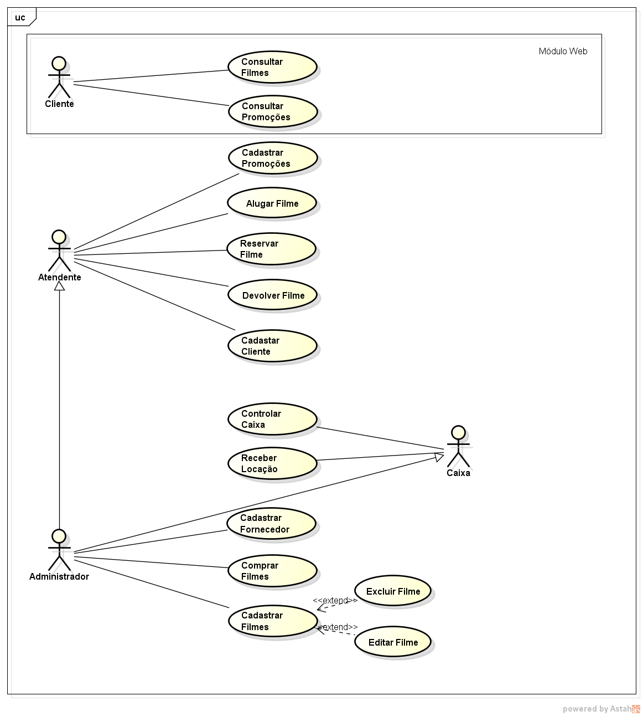

***Dica de como fazer:*** *Neste tópico você deve inserir o Diagrama de Caso de Uso.* ***Esse item é muito simples, caso o grupo queira já pode pesquisar a respeito, veremos ele mais adiante.*** *Temos diversas ferramentas para criação desses diagramas (Ferramentas de UML).*

*Exemplos:* [*https://www.profissionaisti.com.br/7-ferramentas-online-gratuitas-para-criar-diagramas-uml/*](https://www.profissionaisti.com.br/7-ferramentas-online-gratuitas-para-criar-diagramas-uml/)

* 1. **Caso de Uso**
     1. **Caso de Uso – Cadastrar Cliente**

**RF1:** Cadastrar Cliente (CSU01)

**Descrição:** O usuário deve cadastrar um cliente que ainda não consta na base de dados.

**Ator Primário**: Atendente

**Atores Secundários**: Gerente, Auxiliar Administrativo e Administrador

**Pré-condições:** O usuário deve realizar o *login* no sistema

**Fluxo Principal:**

1. O usuário clica no botão Cadastro de Cliente disponível no Menu Principal.
2. O sistema abre a funcionalidade com todos os campos em branco e com o botão Novo Cliente e Buscar Cliente ativados e os demais botões desativados.
3. O usuário clica no botão Novo Cliente.
4. O sistema solicita dados obrigatórios e não obrigatórios do Cliente, sendo eles Nome Completo, Data Nascimento, CPF, RG, Endereço, Sexo e Idade.
5. O usuário preenche os dados do cliente solicitados.
6. O usuário clica no botão Salvar Cliente.
7. O sistema salva os dados no banco de dados e envia uma mensagem de confirmação com o texto “Cliente cadastrado com sucesso!” na interface do cliente.

**Extensões:**

1. xxxxxxx.
2. xxxxxxxxxxxxxxx.
3. xxxxxxxxxx.
   * 1. **Caso de Uso – Fazer Tal Ação**

**Caso de Uso:** Fazer Tal Ação (CSU02)

**Descrição:** Descrição da funcionalidade tal ação.

**Ator Primário**: Usuário principal da funcionalidade.

**Atores Secundários**: Outros usuários da funcionalidade separados por vírgula.

**Precondições:** Algo necessário para execução da funcionalidade.

**Fluxo Principal**

1. xxxxxx
2. xxxxxxxxxxxx
3. xxxxxxxxxxxxxxxxxxxxx
4. xxxxxxxxxxxxxx

**Extensões:**

1. xxxxxxxxxxx
2. xxxxxxxxxxxxxx
3. xxxx

***Dica de como fazer:*** *Neste tópico você deve descrever em* ***detalhes*** *todas as ações trocadas entre o ator e o sistema durante a utilização de um requisito funcional, aqui chamado de caso de uso. Quanto mais bem detalhado for a descrição da utilização da funcionalidade, melhor será o caso de uso.*

1. **PROJETO DE INTERFACE**
   1. **Interface de Cadastro de Cliente**

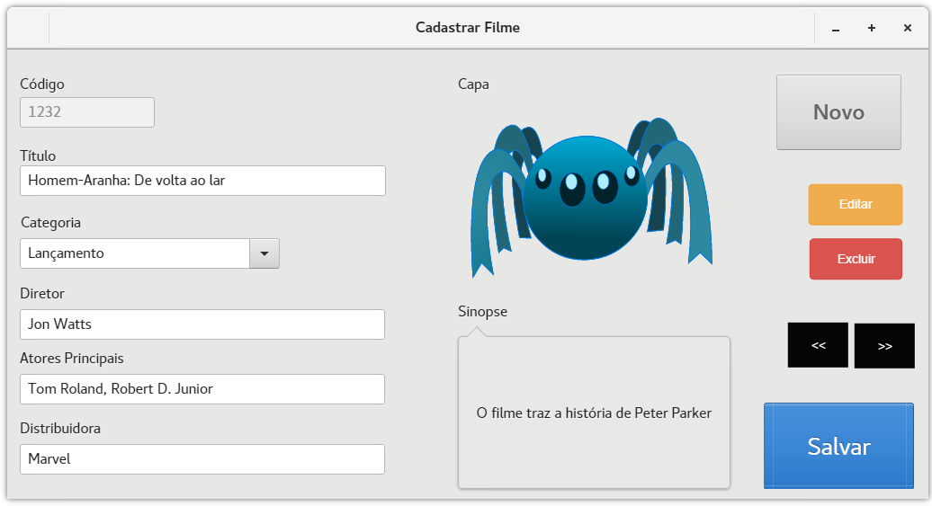

* + 1. **Confirmação**

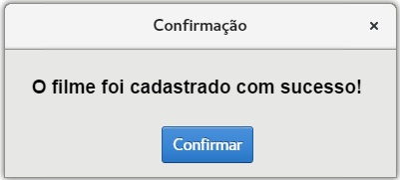

* 1. **Interface de Cadastro de Filme**
  2. **Interface de Relatórios**
  3. **Interface de Menu Principal**

***Dica de como fazer:*** *Neste tópico você deve inserir cada um dos requisitos funcionais projetados. Lembre-se de inserir abaixo da função principal, após pular uma linha, as sub telas (interfaces) de confirmações, caixas de diálogo, caixas de buscas, entre outras.*